NNadiNN

Итого: 29,99$*1,1*30,50 = 1006руб
Доставка по США бесплатная.
К оплате: 1006руб
ЛепеSHEва
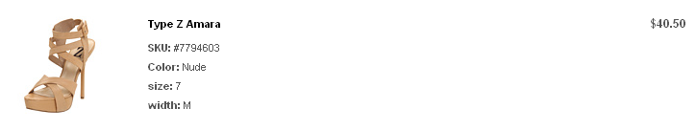
Итого: 40,50$*1,1*30,50 = 1359руб
Доставка по США бесплатная.
К оплате: 1359руб
Ks5859
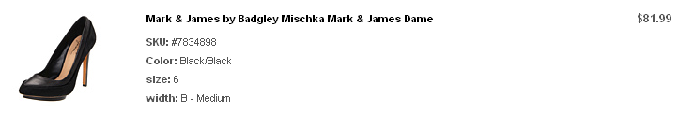
Итого: 81,99$*1,1*30,50 = 2751руб
Доставка по США бесплатная.
К оплате: 2751руб

